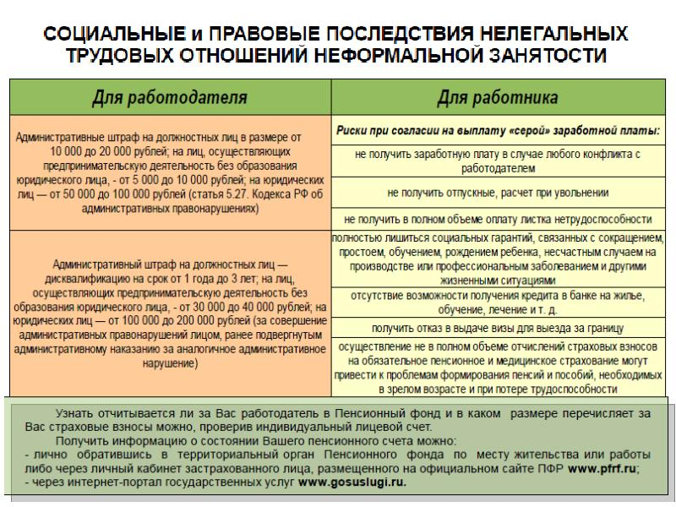

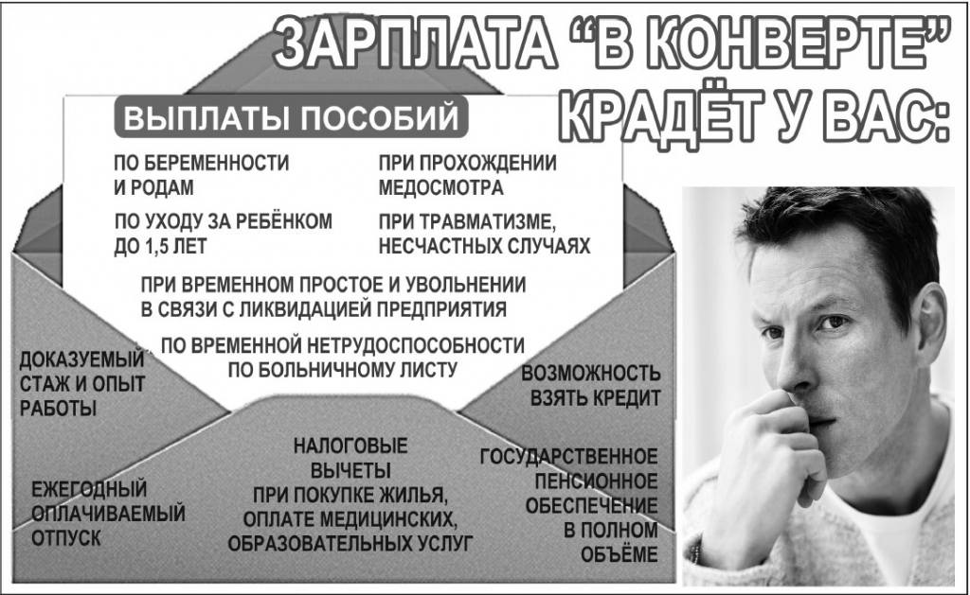

Информация о «плюсах» оформления трудовых отношений и риски при осуществлении трудовой деятельности без оформления трудовых отношений

Риски осуществления трудовой деятельности без оформления трудовых отношений (договора) | "Плюсы" оформления трудовых отношений
✓ Условия труда, продолжительность рабочего дня, не соответствующие нормам трудового законодательства | ✓ Достойные условия труда (рабочее место, оборудованное в соответствии с договором и требованиями безопасности труда)
✓ Не предусмотренные договором обязанности | ✓ Получение официальной заработной платы, своевременно и в полном объеме
✓ Осуществление не в полном объеме отчислений страховых взносов на обязательное пенсионное и медицинское страхование могут привести к проблемам формирования пенсий и пособий, необходимых в зрелом возрасте и при потере трудоспособности | ✓ Осуществление обязательного социального страхования работников в порядке, установленном федеральными законами
✓ Отсутствие каких-либо социальных гарантий (оплаченного листа временной нетрудоспособности, оплачиваемого отпуска, обучения и т.п.) | ✓ Оплачиваемый лист временной нетрудоспособности (больничный)
✓ Увольнение без объяснения причин и выплат, неполучение заработной платы в случае любого конфликта с работодателем | ✓ Государственное пенсионное обеспечение
✓ Минимальный размер пособия по безработице (отсутствие трудовой деятельности, условия которой подтверждаются справкой о средней заработной плате) | ✓ Ежегодно оплачиваемый отпуск
✓ Невозможно доказать стаж и опыт предыдущей работы при попытках трудоустройства к другому работодателю | ✓ Получение налоговых вычетов
✓ Получение отказа в выдаче визы для выезда за границу | ✓ Возможность получения кредита в банке на приобретение жилья, обучение, лечения и т.п.
✓ Получение гарантированных государством выплат при:
➢ увольнении в связи с ликвидацией организации, сокращением численности или штата работников,
➢ направлении в командировку,
➢ временном переводе на другую работу, в том числе по состоянию здоровья,
➢ временном простое,
➢ прохождении медицинского осмотра и др.
 | ✓ Получение пособия по беременности и родам
 | ✓ Получение пособия по уходу за ребенком до 1,5 лет

